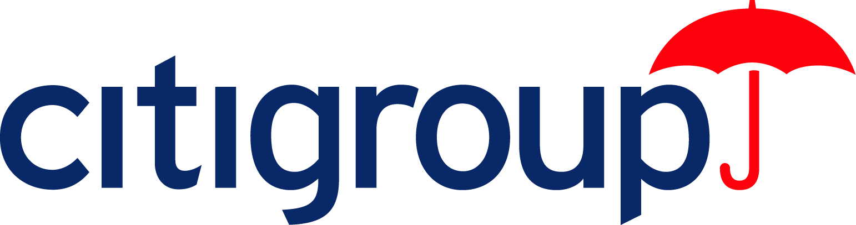

Tisková zpráva k vyhlášení soutěže o nejlepší firmu s rovnými příležitostmi v ČR - Druhý ročník (2006) Citigroup Soutěže o nejlepší firmu s rovnými příležitostmi pro ženy a muže v České republice se soustředí na slaďování osobního/rodinného a profesního života.

V Praze, 18.6. 2006

Gender Studies o.p.s., vyhlašuje Citigroup soutěž o nejlepší firmu s rovnými příležitostmi pro ženy a muže v České republice. Letos poprvé se rozhodla Soutěž podpořit Citibank a.s. prostřednictvím nadace Citigroup Foundation. Mediálním partnerem Soutěže je časopis Prosperita.

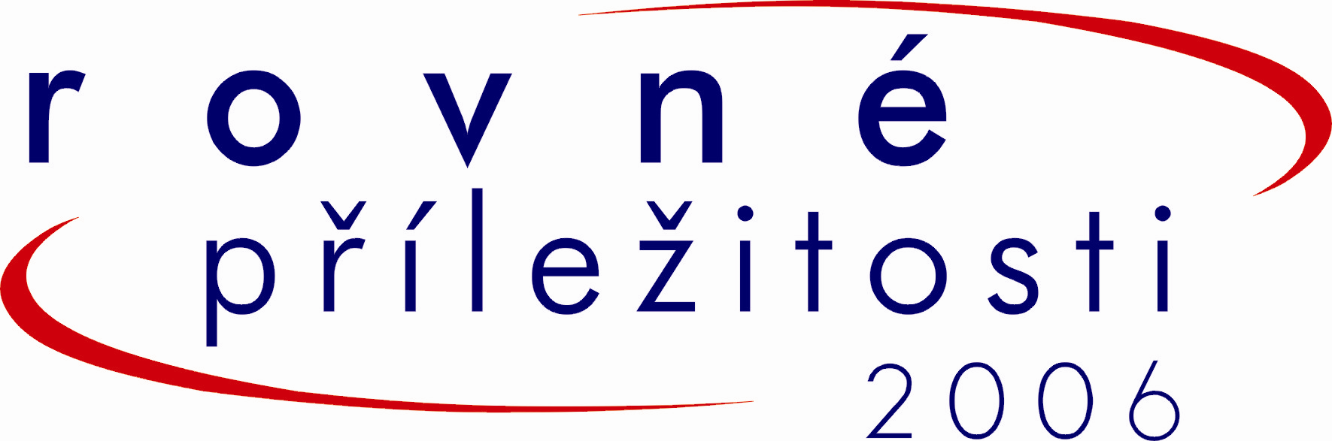

TISKOVÁ KONFERENCE K VYHLÁŠENÍ SOUTĚŽE:
Zveme vás na tiskovou konferenci, na níž bude vyhlášen 2. ročník Soutěže o nejlepší firmu s rovnými příležitostmi v ČR. Místo konání: Kavárna JET SET - Anděl City, Radlická 1C – 1D, Praha 5, 150 00 (plánek místa: http://www.ecu.cz/jetset/www/pic/mapa.jpg)

PROGRAM TISKOVÉ KONFERENCE:

11:00 Prezentace hostů, občerstvení, distribuce materiálů shrnujících výsledky minulých ročníku Soutěže o nejlepší firmu s rovnými příležitostmi pro ženy a muže v České republice.
11:10 Seznámení s projektem a jeho cíli, vyhlášení druhého ročníku Citigroup Soutěže o nejlepší firmu s rovnými příležitostmi pro ženy a muže v České republice. Projekt je v roce 2006 poprvé realizován za podpory Citigroup Foundation a s iniciativou Citibank a.s.
- Alena Králíková, Gender Studies, o.p.s.
11:20 Politika Citibank a.s. v oblasti rovných příležitostí žen a mužů a význam spolupráce banky s neziskovou organizací.
- Markéta Dvořáčková, Public Affairs, Human Resources, Citibank a.s.
11:30 Zhodnocení nultého a prvního ročníku Soutěže, jejich zaměření, seznámení s výsledky a dosaženými úspěchy.
11:40 Zaměření letošního ročníku Soutěže, podmínky účasti v Soutěži, složení odborné poroty, hodnotící kritéria, vítězné kategorie, předběžné datum vyhlášení vítězů.
11:50 Diskuse, občerstvení.

O SOUTĚŽI:
Podmínky přihlášení:
Do Soutěže se může přihlásit každá firma působící v České republice, která respektuje pravidla Soutěže a zašle nám nejpozději do 15. září vyplněný dotazník. Firma může být také nominována svými zaměstnanci. Vítěze Soutěže vybere porota složená z odborníků a odbornic v oblasti rozvoje lidských zdrojů a rovných příležitostí pro ženy a muže.
Kategorie a hodnocení:
Soutěž je rozdělena do dvou kategorií: velké a malé/střední firmy.
Gender Studies, o.p.s. si vyhrazuje právo vyhlásit vítěze ve zvláštní kategorii a rovněž nevyhlásit vítěze v jedné z hlavních kategorií. Každá firma, která se zúčastní Soutěže, obdrží písemné hodnocení svých programů na podporu rovných příležitostí pro ženy a muže a v případě zájmu jí budou poskytnuty osobní konzultace. Výsledky Soutěže budou vyhlášeny v listopadu 2006.
Zkušenosti ze zahraničí
– a také dvouletá zkušenost Gender Studies, o.p.s. ze spolupráce s firmami v ČR – dokazují, že podobné soutěže pomáhají rozvíjet programy na podporu rovných příležitostí pro ženy a muže a jejich pozitivní vnímání ze strany zaměstnanců i zaměstnavatelů. Na rozdíl od různých zákonů či státních nařízení nejsou firmy k opatřením zaměstnaneckých politik vedeny shora, ale jsou k jejich přijetí motivovány formou publicity a vytvářením tzv. social label. Tuto „značku" pak mohou využívat při veřejné prezentaci své firmy.
Historie Soutěže:
Soutěž byla poprvé vyhlášena v roce 2004 obecně prospěšnou společností Gender Studies ve spolupráci s Ministerstvem průmyslu a obchodu ČR. Nultý ročník (2004) se zaměřil na obecné charakteristiky politiky rovných příležitostí pro ženy a muže, jak jsou uplatňovány ve firmách, první ročník (2005) se uskutečnil za finanční podpory Ministerstva práce a sociálních věcí a jeho cílem bylo postavení žen v řídících pozicích.
Soutěž dnes:
Druhý ročník (2006) Citigroup Soutěže o nejlepší firmu s rovnými příležitostmi pro ženy a muže v České republice se soustředí na slaďování osobního/rodinného a profesního života. Vzhledem k tomu, že opatření usnadňující skloubení soukromého a profesního života by se neměla týkat pouze žen, ale také mužů, bude pozornost věnována i programům na podporu rodinného života otců.

S ohledem na rozvoj moderních technologií, na zvyšující se vzdělanost a mobilitu obyvatelstva a zároveň na demografický vývoj v moderní společnosti je jen otázkou času, kdy se podniky nejen v České republice budou muset ucházet o kvalitní zaměstnance a budou vynakládat hodně úsilí na jejich udržení. Využití flexibilních forem zaměstnávání a politika rovného zacházení se zaměstnanci bude jednoznačnou výhodou na konkurenčním poli trhu práce.

„Dobře si uvědomujeme, že rovné postavení mužů a žen ve firmách není v České republice samozřejmé. Proto jsme se rozhodli zapojit do projektu, který si klade za cíl současnou situaci zlepšit, a který již staví na zkušenostech. Navíc je projekt realizován organizací, která patří k nejuznávanějším na trhu,“
Milan Ruttner, ředitel Lidských zdrojů Citibank.

„Věříme, že Soutěž bude ještě úspěšnější než v minulých letech, kdy se jí zúčastnila řada významných firem působících v České republice, a že se jí dostane pozornosti od dalších firem, ale i médií a osobností českého byznysu,“
Alena Králíková, ředitelka Gender Studies, o.p.s., organizace, která je kromě řady dalších aktivit realizátorkou celého projektu.

Více informací:
www.rovneprilezitosti.cz, www.feminismus.cz, www.genderstudies.cz, http://www.equalcr.cz
Aktuální dotazník spolu s pravidly jsou k dispozici na adrese http://rovneprilezitosti.ecn.cz.

Kontaktní osoba:
Alice Rutková, Gender Studies, o.p.s., alice.rutkova@genderstudies.cz, Gorazdova 20, 120 00 Praha 2, telefon: 224 91 56 66, 608 633 382

